PÁS MAGNETICKÝ S TURMALÍNEM OSN-Y4603
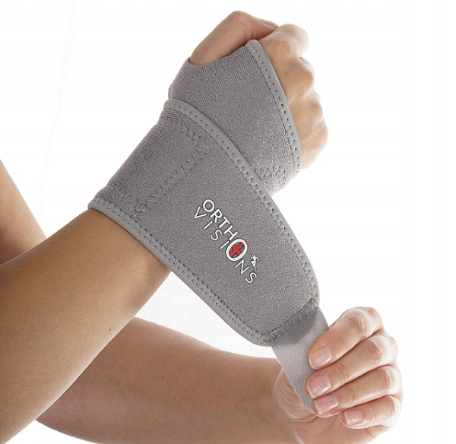
Magnetický pás s turmalínem byl vytvořen pro ty, kteří mají různé původy problémů zápěstím. Pomáhá jak seniorům, kteří trpí revmatickými a degenerativními bolestmi, tak sportovcům. Podporuje rehabilitaci při poúrazových stavech a po přetížení. Lze použít i preventivně.

Kdy použít magnetický pásek s turmalínem?
Jedinečný design tohoto modelu kombinuje pozitivní účinky magnetů na lidské tělo a přirozené vlastnosti turmalínu. Tři silné rovnoměrně rozmístěné magnety působí proti bolesti a protizánětlivě. Podporují také regeneraci svalů a kloubů. Vnitřní strana pásky obsahuje turmalín, který přirozeně vyzařuje infračervené záření. Díky tomu nejen zmírňuje bolesti, ale také zlepšuje krevní oběh, zlepšuje metabolismus, urychluje zbavování toxinů a má hřejivý účinek. Magnetický pás s turmalínem lze s úspěchem použít podpůrně při léčbě různých druhů zranění, syndromu karpálního tunelu a poranění palce. Často ho doporučují lékaři i při zánětu šlach, revmatoidní artritidě a při rekonvalescenci po chirurgických zákrocích v oblasti zápěstí.
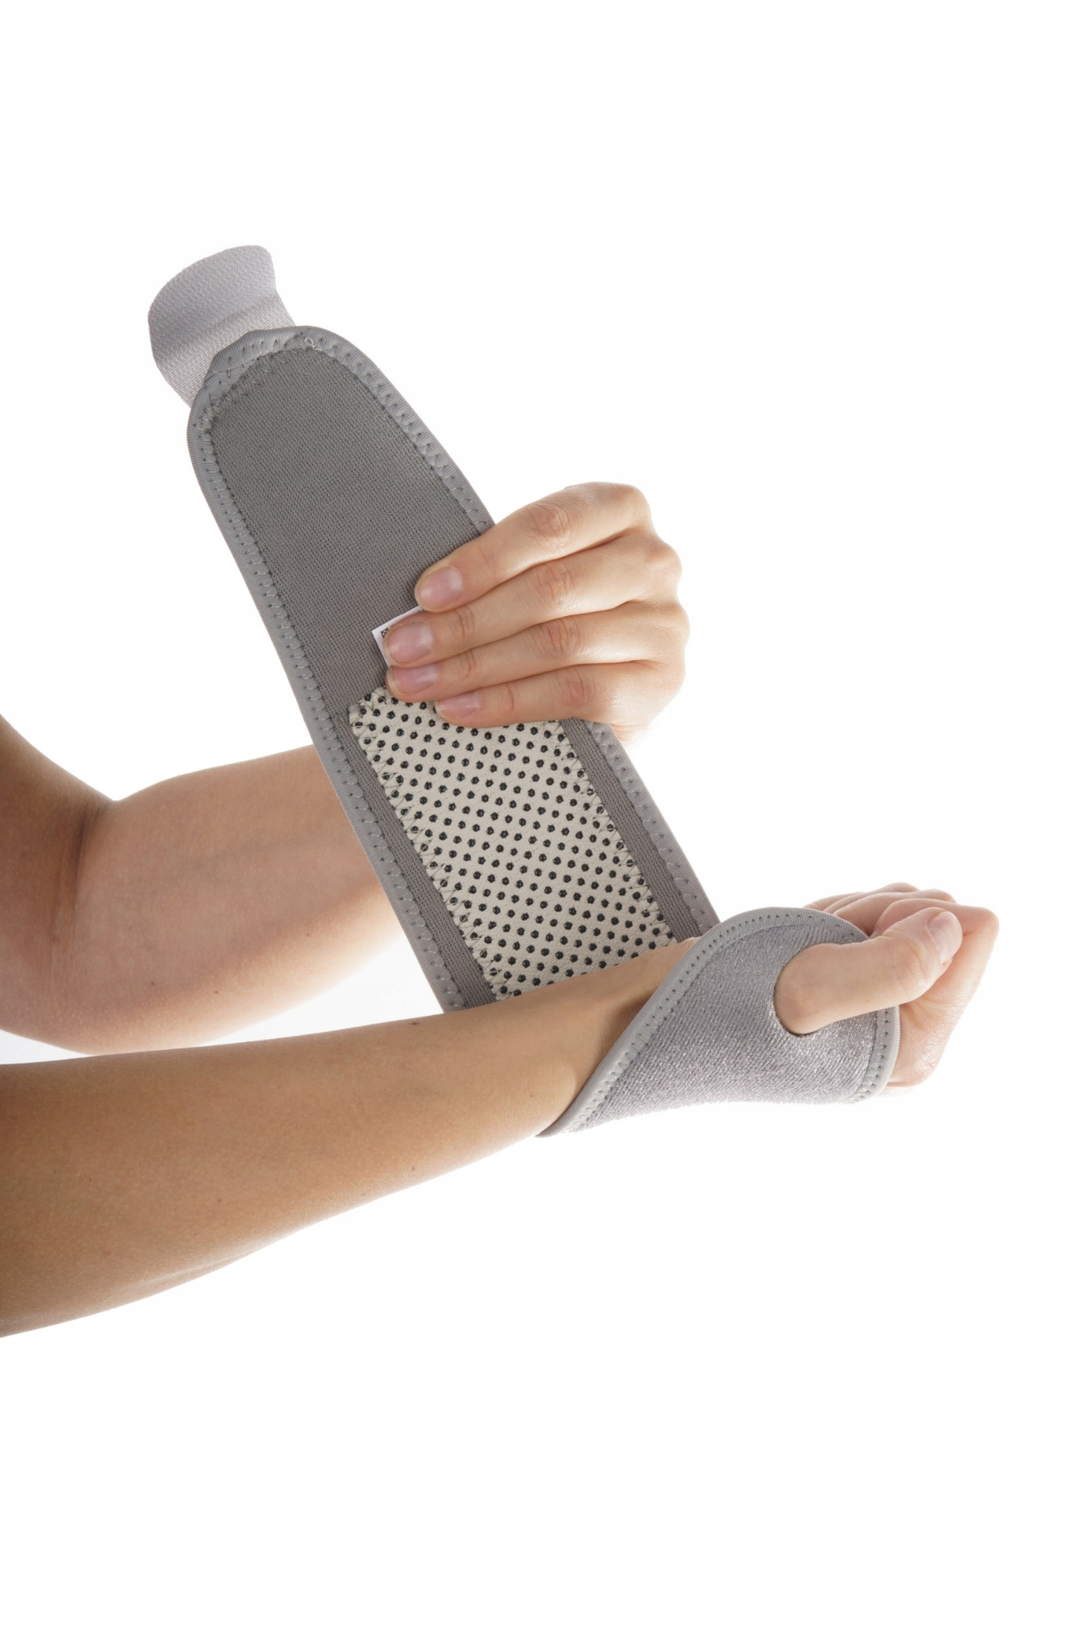

Vlastnosti produktu
- Podpora kloubu a zmírnění bolestí
Po nasazení na zápěstí způsobuje výrobek vyztužení a mírný a příjemný tlak. To vám umožní na chvíli odlehčit namožený nebo postižený kloub a přinést okamžitou úlevu. Po delším kontaktu s pokožkou pacienta na ni začnou působit magnety a turmalín. Terapeutické teplo, které díky nim vzniká, pomáhá snižovat otoky a vyrovnávat záněty, díky čemuž bolestivé potíže ustupují v krátké době po zahájení používání čelenky.
- Urychlení procesu léčby
Díky působení elektromagnetického pole vytvořeného magnety a turmalínem je stimulován oběh, v důsledku čehož tkáně v oblasti zápěstí získají lepší prokrvení. To urychluje hojení svalů, šlach a kloubu po úrazech různého původu. Pomáhá také zmírnit následky degenerace a různých druhů namáhání.
- Pohodlí při používání
Pásek lze nasadit jedním pohybem. Po vložení palce do pro něj určeného otvor ji stačí omotat kolem zápěstí a zapnout na pevný suchý zip. Výrobek je příjemný při kontaktu s pokožkou a dobře drží na svém místě. Jeho švy a okraje jsou vyvinuty tak, aby při nošení neškrtily a nerolovaly se.
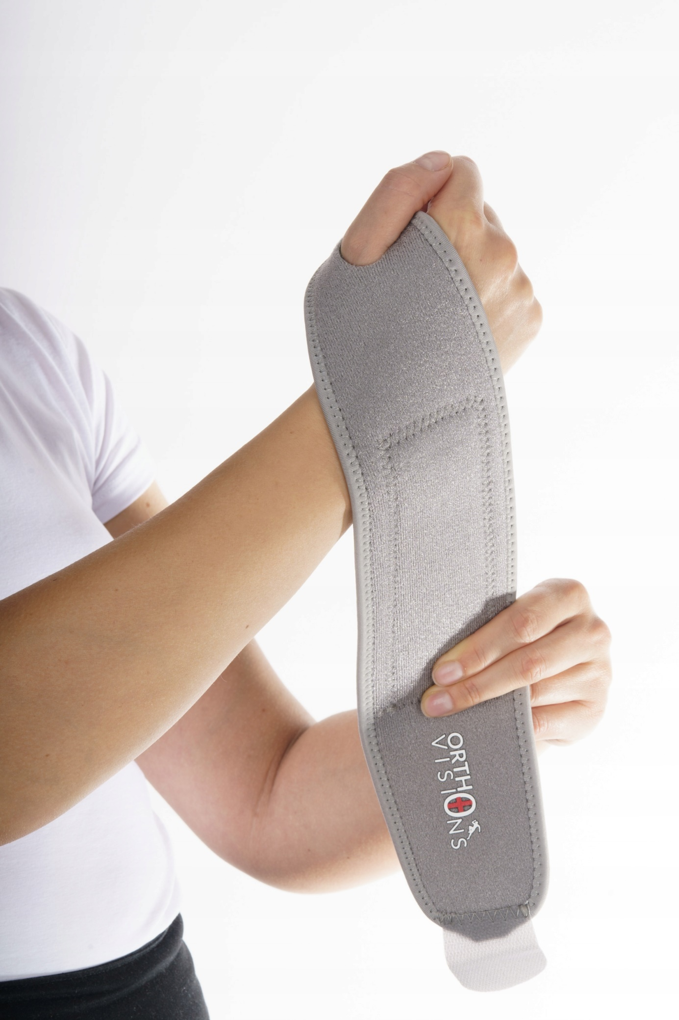
- Možnost praní
Lze nosit při každodenních činnostech, v případě znečištění lze jemně vyprat ručně ve vodě o teplotě nepřesahující 30ᵒC. Přitom je třeba pamatovat na to, abyste nepoužívali agresivní prací prostředky, ani nesušili pásek v sušičce. V žádném případě nedá žehlit.

Bezpečnost
Výrobek může být použit maximálně 1-2 hodin denně. Absolutní kontraindikací pro jeho použití je kardiostimulátor, různé druhy elektronických implantátů, sluchadel, stejně jako těhotenství a kojení. Řemínek používaná podle pokynů lékaře je zcela bezpečná pro zdraví pacienta. Potvrzení o splnění požadavků normy ISO 13485 a certifikát pro zdravotnické prostředky třídy I.
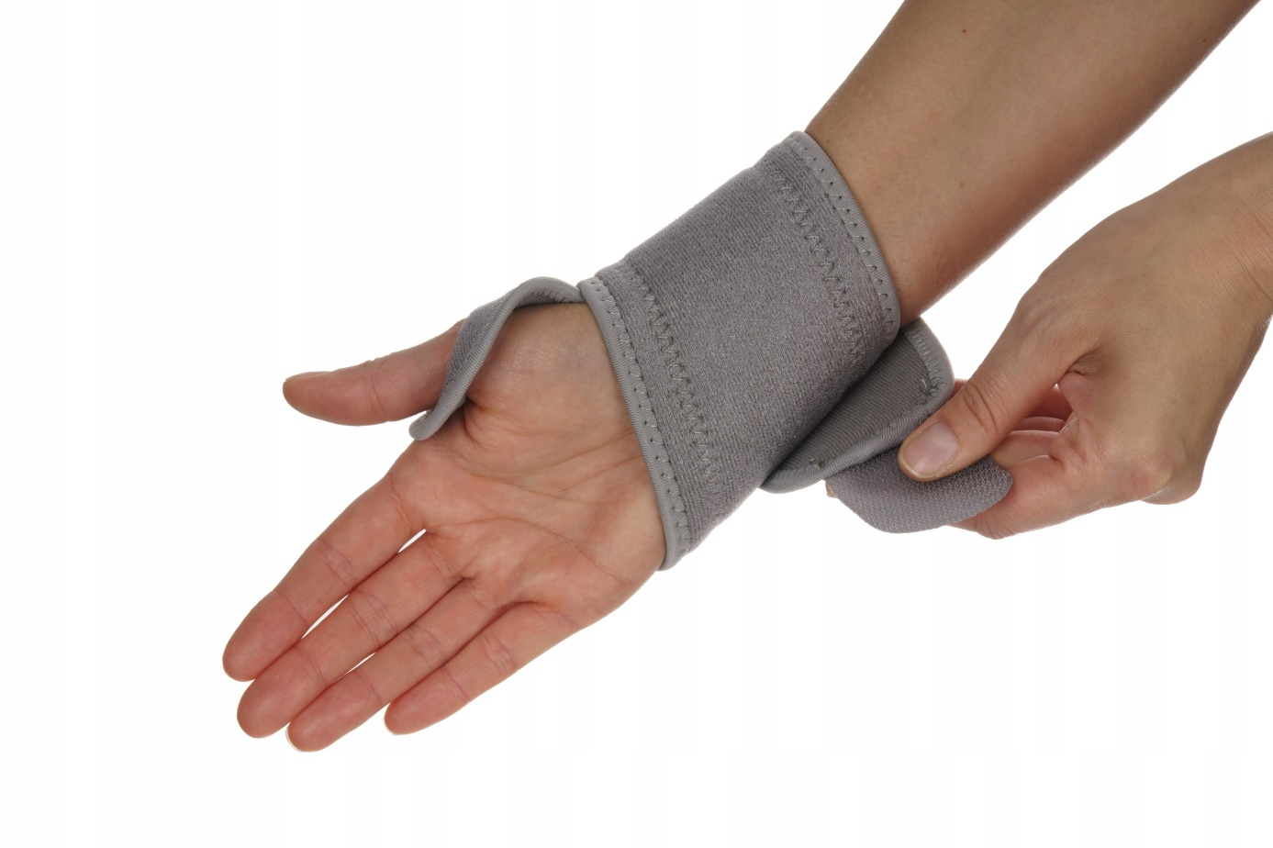



ZDRAVOTNICKÝ PROSTŘEDEK CE - PROHLÁŠENÍ O SHODĚ s normami EU, které potvrzují bezpečnost a kvalitu výrobku. Prohlášení o shodě vyplývá z ustanovení směrnic Evropské unie a každý výrobek uvedený na trh EU by měl mít takové označení
Výrobek je registrován Úřadem pro registraci léčivých přípravků, zdravotnických prostředků a biocidních přípravků jako zdravotnický prostředek a splňuje z toho vyplývající velmi přísné normy, zaručuje bezpečnost a kvalitu
POZNÁMKA - Výrobek nemusí být přizpůsoben vašim potřebám, před nákupem doporučujeme vyhledat lékařskou pomoc.
Výrobek obsahuje štítek a návod v polštině. Štítek produktu zašleme na přání zákazníka.
Pro bezpečnost používejte výrobek podle návodu nebo štítku. V případě pochybností poraďte s odborníkem.

